LAMPIRAN 31
Rekapitulasi hasil belajar siswa
Siklus I Dan siklus II
No | Nama siswa | Hasil belajar |  | Ket
 |  | Siklus 1 | Siklus 2
 | AKH | 70 | 70 | Tetap/Tidak Tuntas
 | MG | 60 | 85 | Meningkat/Tuntas
 | FH | 85 | 90 | Meningkat/Tuntas
 | MA | 70 | 85 | Meningkat/Tuntas
 | MSF | 55 | 90 | Meningkat/Tuntas
 | NJ | 70 | 70 | Tetap/Tidak Tuntas
 | FF | 70 | 70 | Tetap/Tidak Tuntas
 | MFS | 70 | 90 | Meningkat/Tuntas
 | ILH | 70 | 90 | Meningkat/Tuntas
 | AA | 55 | 75 | Meningkat/Tuntas
 | MF | 50 | 100 | Meningkat/Tuntas
 | MM | 70 | 90 | Meningkat/Tuntas
 | MAR | 50 | 75 | Meningkat/Tuntas
 | SR | 70 | 90 | Meningkat/Tuntas
 | GWW | 45 | 55 | Meningkat/Tuntas
 | SF | 70 | 95 | Meningkat/Tuntas
 | MM | 70 | 85 | Meningkat/Tuntas
 | NS | 70 | 50 | Meningkat/Tuntas
 | NM | 70 | 50 | Meningkat/Tuntas
 | AF | 60 | 70 | Meningkat/Tuntas
 | NM | 70 | 100 | Meningkat/Tuntas
 | SA | 30 | 85 | Meningkat/Tuntas
 | UAR | 45 | 85 | Meningkat/Tuntas
 | MA | 70 | 90 | Meningkat/Tuntas
Jumlah |  | 1515 | 1935 | Meningkat
Rata –rata kelas |  | 63,125 | 80,625%
Ketuntasan belajar |  | 62,5% | 87,5 %
Ketidak tuntasan |  | 37,5% | 12,5 %
Nilai terendah |  | 30 | 50
Nilai tertinggi |  | 85 | 100

LAMPIRAN 32
DOKUMENTASI
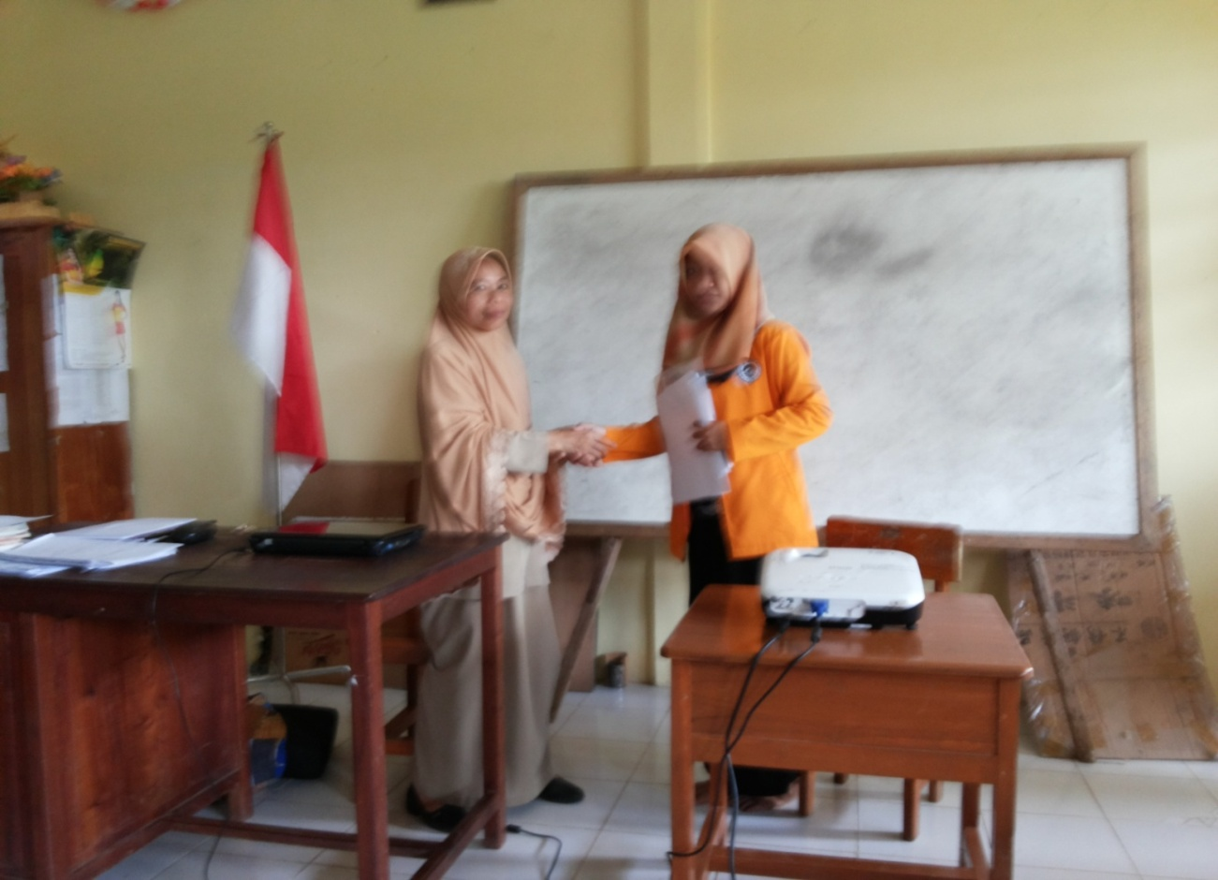
Gambar I: Kesediaan wali kelas dalam kegiatan penelitian

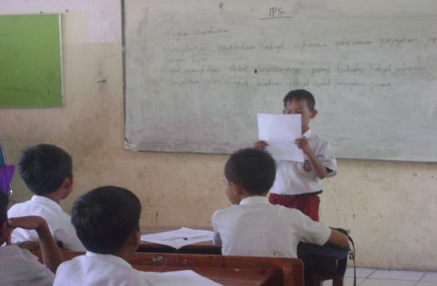
Gambar II: Siswa melakukan kegiatan simulasi dengan menjelaskan materi kepada teman-temannya.
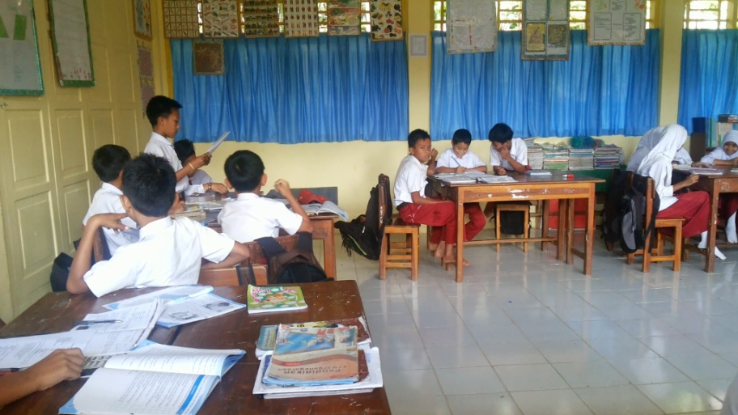
Gambar III: Siswa menanyakan materi yang kurang dipahami dari materi yang di simulasikan oleh teman kelompok yang lain.

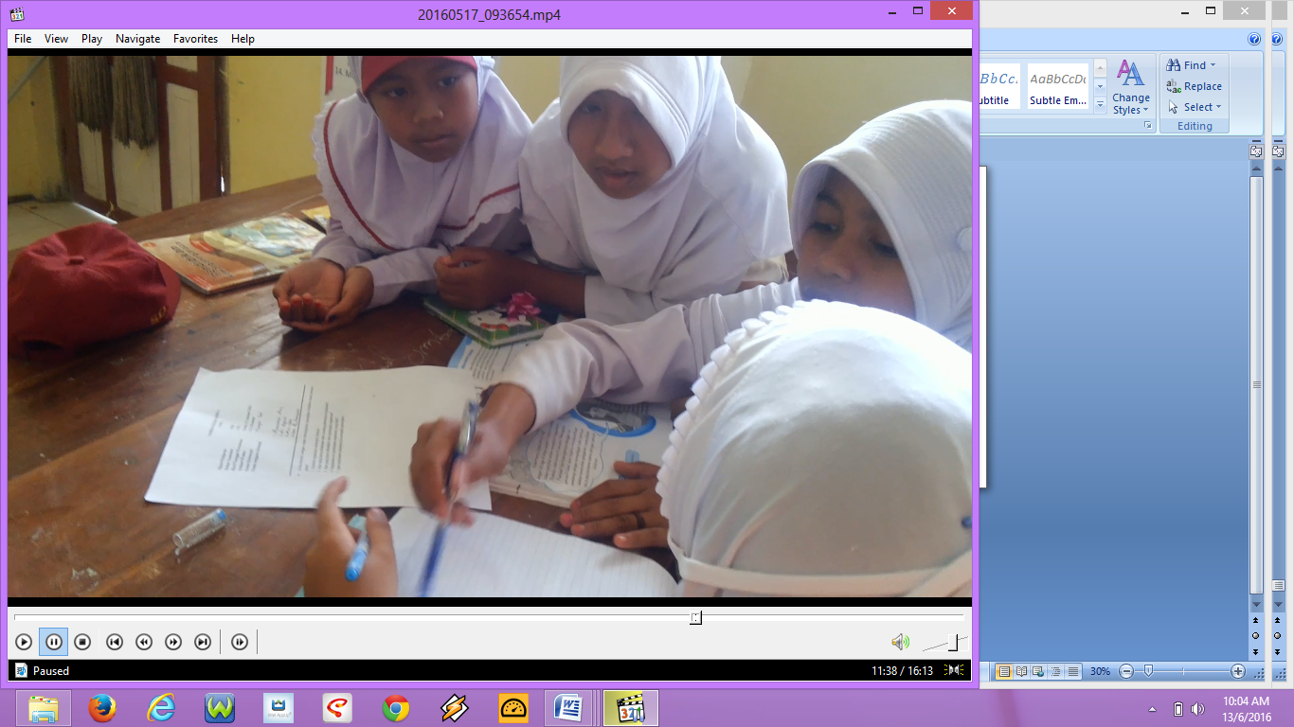
Gambar IV: Siswa bekerja sama dalam mengerjakan Lembar Kerja Siswa (LKS)

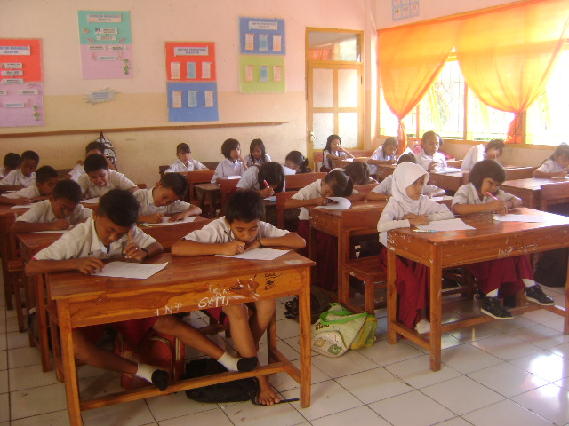
Gambar V: Siswa dalam mengerjakan tes siklus

